- 選擇題(每題3分)
1.【 】下列哪一種程式語言是由0 與1 組成的？ (A) 機器語言 (B) 低階語言 (C) 中階語言 (D) 高階語言
2.【 】下列哪一種程式語言是採用圖像式方法撰寫程式？ (A) App Inventor (B) BASIC (C) C++ (D) Python
3.【 】已知程式設計的5 個步驟：分析需求與問題；程式測試與除錯；撰寫程式說明文件；撰寫程式碼；處理程序設計。下列何種順序是正確步驟？ (A)  (B) 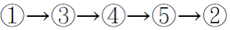 (C)  (D) 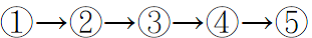
4.【 】下列何者不是結構化程式設計的基本結構？ (A) 循序 (B) 選擇 (C) 跳躍 (D) 重複
5.【 】流程圖符號●代表何種意義？ (A) 處理程序 (B) 報表輸出 (C) 連接符號 (D) 副程式
6.【 】關於演算法的敘述，下列何者錯誤？ (A) 演算法一定要能夠終止 (B) 演算法的每一步驟都不能語意含糊 (C) 演算法的輸入至少要有一個或一個以上 (D) 演算法的輸出至少要有一個或一個以上
7.【 】已知C 語言程式如下，請問輸出結果為何？ (A) 12 3.141 (B) 13 3.142 (C) 13 3.141 (D) 125 3.142
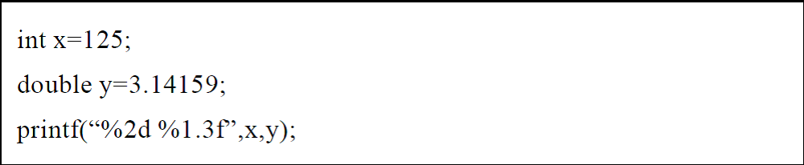
8.【 】電腦儲存資料單位4 TB 等於多少Bytes ？ (A) 2³¹ (B) 2³² (C) 2⁴¹ (D) 2⁴²
9.【 】已知float x=3.4，四個選項中何者結果與其他三者不同？ (A) int(x) (B) int(x+0.5) (C) int(x+x)/2 (D) int(x+0.99)
10.【 】有關資料型態的敘述，下列何者錯誤？ (A) 字元型態的宣告，是使用關鍵字char 宣告 (B) 布林型態的變數只能儲存0 與1，所以占用1 個位元組的儲存空間 (C) 列舉為使用者定義的型態，不是基本資料型態 (D) 由兩個不同資料型態構成的運算式是不可以運算的
11.【 】下列何者不是基本的資料型態？ (A) 字元 (B) 整數 (C) 浮點數 (D) 列舉
12.【 】下列的四種資料型態中，何種最適合用來儲存身份證字號？ (A) string (B) enum (C) double (D) bool
13.【 】在C 語言中，對整數變數x 執行x>>2 的指令，其效果相當於？
(A) 檢查x 的值是否大於2 (B) 將x 的值平方 (C) 將x 的值乘以2 (D) 將x 的值除以4
14.【 】運算式y=0%20*7+16%4 執行的結果為何？(A) 0 (B) 4 (C) 7 (D) 140
15.【 】已知運算式a=(b=3)*5，請問a、b 的值分別為何？(A) a=3、b=3 (B) a=3、b=15 (C) a=15、b=3 (D) a=15、b=15
16.【 】若想將變數a、b 的值皆設定為0，何種運算式的寫法有誤？
(A) int a,b;a=b=0; (B) int a,b=0;a=b; (C) int a=0,b=0; (D) int a=b=0;
17.【 】「可以依條件來改變執行順序」是哪一種程式結構？ (A) 循序結構 (B) 選擇結構 (C) 重複結構 (D) 資料結構
18.【 】已知程式碼如右，請問迴圈結束後，y 的值為何？ (A) 9 (B) 10 (C) 45 (D) 55
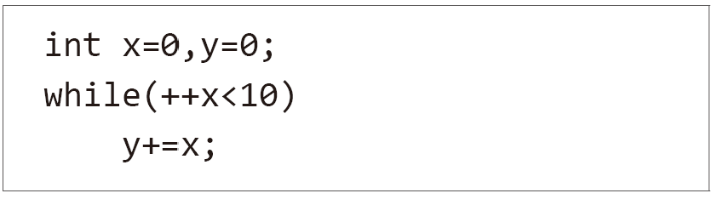
19.【 】已知程式碼如下，請問程式共輸出幾個* 號？ (A) 1 (B) 2 (C) 3 (D) 4
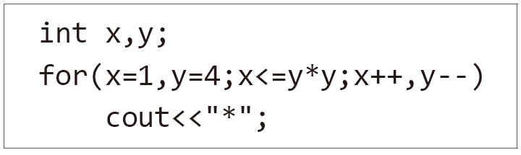

程式碼(1) | 程式碼(2) | 程式碼(3)
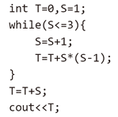 | 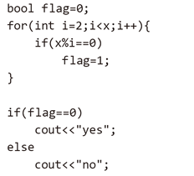 | 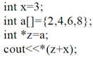
20.【 】已知C 語言的程式碼(1)如下，請問輸出結果為何？ (A) 18 (B) 22 (C) 24 (D) 25
21.【 】下列何種迴圈指令至少執行一次？ (A) for (B) do-while (C) while (D) 以上皆是
22.【 】已知程式碼(2)，請問x=7、x=25 的結果分別為何？ (A) no no (B) no yes (C) yes no (D) yes yes
23.【 】上列C/C++程式碼(3)，請問輸出結果為何？ (A) 3 (B) 5 (C) 8 (D) 9
24.【 】下列何者不是使用陣列的好處？ (A) 陣列的宣告比較簡潔 (B) 避免使用過多的變數 (C) 減少記憶體的使用量 (D) 提高程式的可讀性
25.【 】在C 語言中，針對陣列宣告 int a[5]={0}; 之敘述，下列何者正確？(A) 陣列中的每個元素都是0 (B) 只確保a[5]為0，其他元素不確定 (C) 只確保a[0]為0，其他元素不確定 (D) 陣列初始值設定太少，會產生編譯錯誤
26.【 】利用二分搜尋法搜尋一組128 筆排序後的資料時，最多要比較幾次？ (A) 6 次 (B) 7 次 (C) 8 次 (D) 9 次
27.【 】有一個整數陣列A[6]={1,2,3,4,5,6}，若A[0] 是放置於記憶體位置3124，而指標ptr 指向陣列A（即ptr=A），則下列敘述何者正確？ (A) ptr 為1 (B) &ptr 為3124 (C) *(A+1)為1 (D) *(ptr+2)為3
28.【 】冠亨最近學習到程式設計的副程式觀念，他發現副程式是一種很好的程式寫法，因為副程式除了可以大量簡化相同片段的敘述讓程式的結構更漂亮之外，也可以將不同功能的程式模組化，使得程式在除錯及維護更加容易。有關副程式的敘述，下列何者錯誤？ (A) 增加程式的可讀性 (B) 減少程式碼的長度 (C) 提升程式的執行速度 (D) 程式容易除錯
29.【 】下列何者為傳參考呼叫的特點？ (A) 以額外記憶體存放函式的參數 (B) 主程式參數值不因函式改變而改變 (C) 主程式參數名稱取代函式相對應形式參數名稱 (D) 主程式與函式的參數佔用相同記憶體位址
程式碼(4) | 程式碼(5) | 程式碼(6)
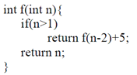 | 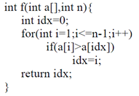 | 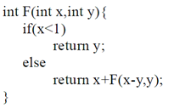
30.【 】已知自訂函式f(n)定義如程式碼(4)，請問f(7)的回傳值為何？(A) 7 (B) 10 (C) 16 (D) 19
31.【 】已知C 語言的自訂函式定義如程式碼(5)，如果陣列a[10]={ 1,7,9,2,5,6,8,3,4 }，以f(a,10)呼叫函式後，回傳值應為何？ (A) 1 (B) 2 (C) 4 (D) 9
32.【 】已知函式定義如程式碼(6)，如果以F(5,2)呼叫，請問回傳值為何？ (A) 8 (B) 9 (C) 10 (D) 11
33.【 】下列四個選項中，何者能夠產生16~ 24 之間整數的亂數值？
(A) rand()%15+9 (B) rand()%9+15 (C) rand()%16+9 (D) rand()%9+16
34.【 】在C++ 語言中，是以何種關鍵字表示類別的資料型態？ (A) enum (B) struct (C) class (D) object
35.【 】類別的成員如果要設定為私有成員，應使用哪一個存取修飾詞？ (A) protected (B) static (C) private (D) public

